

《信号与系统》课程  
实验报告

|  |  |  |
| --- | --- | --- |
| 学院 |  | 信息科学与工程学院 |
| 专业 |  | 电子信息科学与技术 |
| 班级 |  | 阳 明 2 班 |
| 学号 |  | 206001232 |
| 姓名 |  | 熊 康 |
| 指导教师 |  | 李 军 |
|  |  |  |
| 完成日期 |  | 2022年3月9日 |

实验一 典型连续时间信号和离散时间信号

* 1. **实验目的**

1. 利用 Matlab 画图函数和符号函数显示典型连续时间信号波形、典型时间离散信号、连续时 间信号在时域中的自变量变换；
2. 掌握有关信号的重要特性，了解其在信号与系统分析中的应用。

## 1.2 实验原理（或实验方法）

在信号与系统中，有以下典型信号：

1. 正余弦信号，Matlab 中函数名为 sin()和 cos()；
2. 指数函数信号，Matlab 中函数名为 exp()；
3. 系数衰减振荡函数信号，可用指数函数 exp()与正弦函数 sin()的乘积实现；
4. 抽样函数信号，Matlab 中函数名为 sinc()；
5. 钟型函数信号，可用指数函数 exp()实现。

## 实验内容

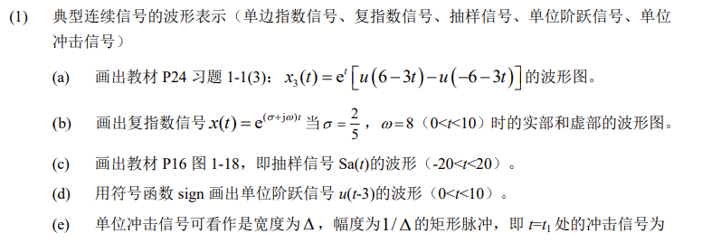**第1题：**

1. %%%%%%%%%%%%%%%%%%%%%%%%%%%%%%%%%%%%%%%%%%%%%%%
2. %Author:  熊康
3. %E-mail： 206001232@nbu.edu.cn
4. %Tool:    MATLAB R2018b
5. %Function:画出单位阶跃信号波形图
6. %Version: 2022-3-9 v1.0
7. %%%%%%%%%%%%%%%%%%%%%%%%%%%%%%%%%%%%%%%%%%%%%%%
8. clear;clc;
9. t=-4:0.05:4;
10. x=exp(t).*(heaviside(6-3*t)-heaviside(-6-3*t));  %heaviside单位阶跃函数
11. % figure('Color','White','Position',[100 100 640 240],'MenuBar','None');
12. figure('Color','White','Position',[100 100 640 240]);
13. plot(t,x,'LineWidth',2);
14. % axis([])
15. xlabel('Time');ylabel('x');

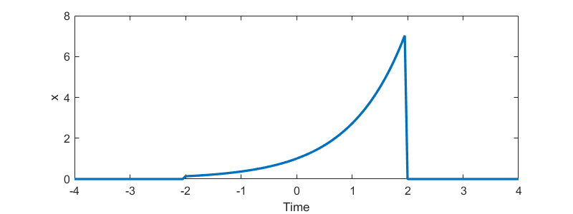

**分析：**由题可知阶跃宽度为-2到2，即只有[-2, 2]段上不为0，且 $x$ 的大小为 $e^{t}$。当 $t=2$ 时， $x=e^{-2}$，约为0.1；当 $t=2$ 时， $x=e^{2}$，约为7.4。



**第2题：**

1. %%%%%%%%%%%%%%%%%%%%%%%%%%%%%%%%%%%%%%%%%%%%%%%
2. %Author:  熊康
3. %E-mail： 206001232@nbu.edu.cn
4. %Tool:    MATLAB R2018b
5. %Function:画出复指数函数的实部和虚部
6. %Version: 2022-3-9 v1.0
7. %%%%%%%%%%%%%%%%%%%%%%%%%%%%%%%%%%%%%%%%%%%%%%%
8. clear;clc;
9. sigma = 0.4;
10. omega = 8;
11. t = 0 : 0.05 : 10;
12. r = exp(sigma.* t).* cos(omega.* t);   %取实数
13. x = exp(sigma.* t).* sin(omega.* t);   %取虚数
15. figure('Color','White','Position',[100 100 640 240]);
16. plot(t,r,'b',t,x,'r','LineWidth',2);
17. set(gca, 'FontName','Times New Roman','FontSize',10,'Linewidth',2);
18. axis([-1, 11 ,-60, 60]);
19. set(gca,'XTick',-0:2:10);
20. set(gcb,'YTick',-60:20:60);
21. xlabel('Time \itt\rm');
22. legend('Real part \itr\rm(\itt\rm)','Image part \itx\rm(\itt\rm)');
23. title('Experiment 1-1(b) \itf\rm(\itt\rm)=e^{(0.4+j0.8)\itt\rm}=\itr\rm(\itt\rm)+j\itx\rm(\itt\rm)');
25. figure('Color','White','Position',[100 100 640 480]);
26. subplot(2,1,1);
27. plot(t,r,'Linewidth',2);
28. axis([-1,11,-60,60]);
29. set(gca, 'FontName','Times New Roman','FontSize',10,'Linewidth',2);
30. set(gca,'XTick',-0:2:10);
31. set(gcb,'YTick',-60:20:60);
32. xlabel('Time \itt\rm');
33. ylabel('\itr\rm(\itt\rm)');
34. title('Experiment 1-1(b) \itf\rm(\itt\rm)=e^{(0.4+j0.8)\itt\rm}=\itr\rm(\itt\rm)+j\itx\rm(\itt\rm)');
35. subplot(2,1,2);
36. plot(t,x,'Linewidth',2);
37. set(gca, 'FontName','Times New Roman','FontSize',10,'Linewidth',2);
38. axis([-1,11,-60,60]);
39. set(gca,'XTick',-0:2:10);
40. set(gcb,'YTick',-60:20:60);
41. xlabel('Time \itt\rm');
42. ylabel('\itx\rm(\itt\rm)');

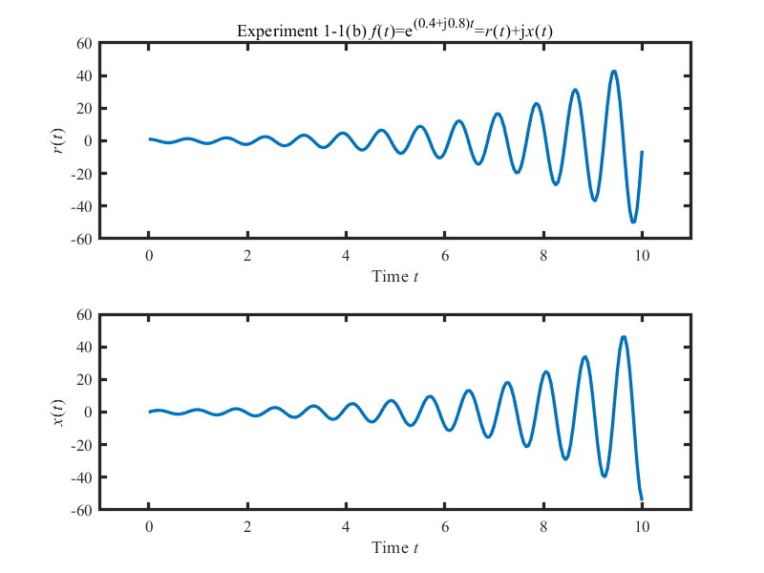

**分析：**上图表示实部波形，下图表示虚部波形，波形幅度随 $t$ 增大而增大。

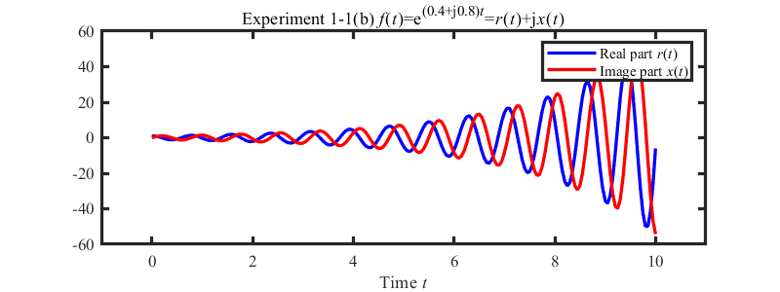

**分析：**该图实部和虚部结合起来，可以看到在同一时刻实部振幅比虚部小。

**第3题：**

1. %%%%%%%%%%%%%%%%%%%%%%%%%%%%%%%%%%%%%%%%%%%%%%%
2. %Author:  熊康
3. %E-mail： 206001232@nbu.edu.cn
4. %Tool:    MATLAB R2018b
5. %Function:画出单位脉冲信号
6. %Version: 2022-3-9 v1.0
7. %%%%%%%%%%%%%%%%%%%%%%%%%%%%%%%%%%%%%%%%%%%%%%%
8. clear;clc;
9. t = -20 : 0.05 : 20;
10. sa = sinc(t/pi);
11. figure('Color','White','Position',[100 100 640 240]);
12. plot(t,sa,'LineWidth',2);
13. set(gca, 'FontName','Times New Roman','FontSize',10,'Linewidth',2);
14. xlabel('Time \itt\rm');
15. ylabel('\itSa\rm(\itt\rm)');

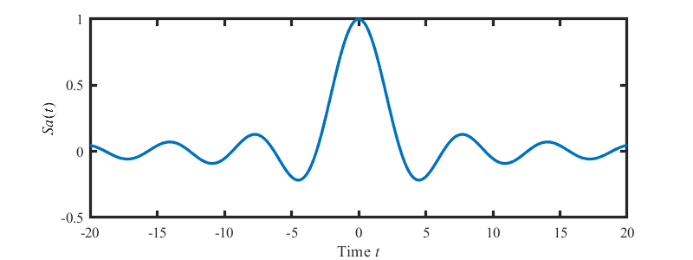

**第4题：**

1. %%%%%%%%%%%%%%%%%%%%%%%%%%%%%%%%%%%%%%%%%%%%%%%
2. %Author:  熊康
3. %E-mail： 206001232@nbu.edu.cn
4. %Tool:    MATLAB R2018b
5. %Function:画出单位脉冲信号
6. %Version: 2022-3-9 v1.0
7. %%%%%%%%%%%%%%%%%%%%%%%%%%%%%%%%%%%%%%%%%%%%%%%
8. clear;clc;
9. t = 0 : 0.05 : 10;
10. y = 1/2 + 1/2 .* sign(t-3); %sign符号函数
11. figure('Color','White','Position',[100 100 640 240]);
12. plot(t,y,'LineWidth',2);
13. axis([0,10,-2,2]);
14. set(gca, 'FontName','Times New Roman','FontSize',10,'Linewidth',2);
15. xlabel('Time \itt\rm');

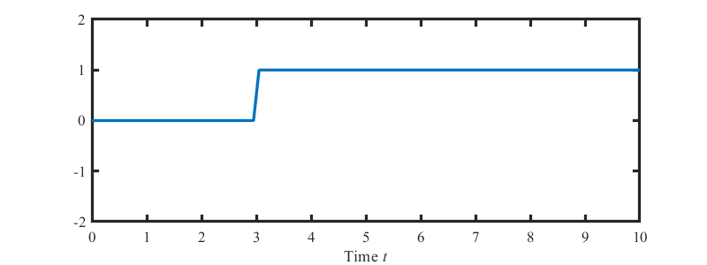

**分析： $脉冲信号在时间$ $t= 3$**的位置处，信号是倾斜向上的，可以推断采样点过少。由于符号函数在 $t=0处为0，t<0时为-1，t>0时为1$。

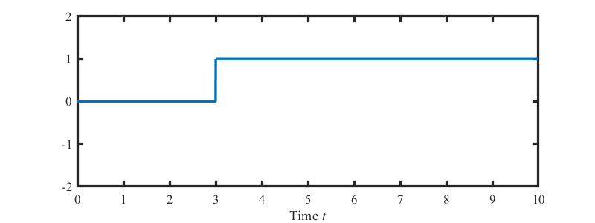

**分析：**在采样点间隔为0.001时，基本上实现垂直。

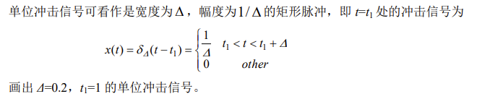**第5题：**

1. %%%%%%%%%%%%%%%%%%%%%%%%%%%%%%%%%%%%%%%%%%%%%%%
2. %Author:  熊康
3. %E-mail： 206001232@nbu.edu.cn
4. %Tool:    MATLAB R2018b
5. %Function:画出单位冲激信号波形图
6. %Version: 2022-3-9 v1.0
7. %%%%%%%%%%%%%%%%%%%%%%%%%%%%%%%%%%%%%%%%%%%%%%%
8. clear;clc;
9. t = 0 : 0.001 : 2;
10. delta = 0.2;
11. t1 = 1;
12. x = cjxinhao(delta,t,t1);
13. figure('Color','White','Position',[100 100 640 240]);
14. plot(t,x,'LineWidth',2);
15. %%%%%%%%%%%%%%%%%%%%%%%%%%%%%%%%%%%%%%%%%%%%%%%
16. %Author:  熊康
17. %E-mail： 206001232@nbu.edu.cn
18. %Tool:    MATLAB R2018b
19. %Function:用于产生单位冲激信号
20. %Version: 2022-3-9 v1.0
21. %%%%%%%%%%%%%%%%%%%%%%%%%%%%%%%%%%%%%%%%%%%%%%%
22. function f=cjxinhao(delta,t,t1)
23. % f:产生的波形向量
24. % delta:冲激信号宽度
25. % t:‘观察时间’向量
26. % t1:冲激信号开始时刻
27. k=length(t);
28. f=zeros(1,k);
29. **for** g=1:k
30. **if**(t(g)>=t1-delta/2 && t(g)<=t1+delta/2) f(g)=1/delta;
31. end
32. end

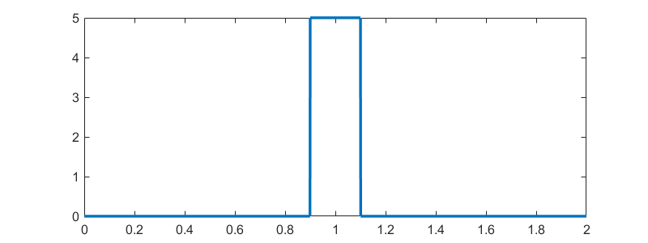

**分析：**通过吸取第5题的经验，采样点间隔取0.001，实现上升和下降段竖直。在t=1时刻，产生宽度为0.2，高度为5的波形。

**第6题：**



1. %%%%%%%%%%%%%%%%%%%%%%%%%%%%%%%%%%%%%%%%%%%%%%%
2. %Author:  熊康
3. %E-mail： 206001232@nbu.edu.cn
4. %Tool:    MATLAB R2018b
5. %Function:画出单位脉冲序列
6. %Version: 2022-3-9 v1.0
7. %%%%%%%%%%%%%%%%%%%%%%%%%%%%%%%%%%%%%%%%%%%%%%%
8. clear;clc;
9. mcxulie(-10,10,-3);
10. set(gca, 'FontName','Times New Roman','FontSize',10,'Linewidth',2);
11. xlabel('Number \it n \rm');
12. %%%%%%%%%%%%%%%%%%%%%%%%%%%%%%%%%%%%%%%%%%%%%%%
13. %Author:  熊康
14. %E-mail： 206001232@nbu.edu.cn
15. %Tool:    MATLAB R2018b
16. %Function:产生单位脉冲序列
17. %Version: 2022-3-9 v1.0
18. %%%%%%%%%%%%%%%%%%%%%%%%%%%%%%%%%%%%%%%%%%%%%%%
19. function mcxulie(n0,nf,ns)
20. % 起点 n0，终点 nf，在 ns 处有一单位脉冲。
21. n = n0 : nf;
22. k = length(n);
23. f = zeros(1,k);
24. f(1,ns-n0+1) = 1;
25. figure('Color','White','Position',[100 100 640 240]);
26. stem(n,f,'filled','LineWidth',2);
27. axis([n0,nf,0,1.5]);
28. end

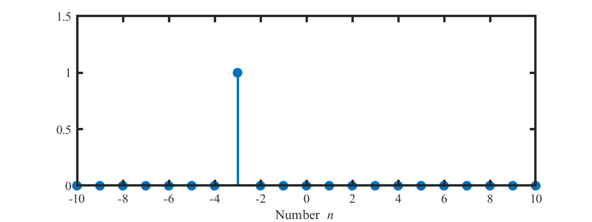

**分析：**采样区间从-10到10，脉冲点为-3，脉冲高度为1，其余点高度为0。

**第7题：**

1. %%%%%%%%%%%%%%%%%%%%%%%%%%%%%%%%%%%%%%%%%%%%%%%
2. %Author:  熊康
3. %E-mail： 206001232@nbu.edu.cn
4. %Tool:    MATLAB R2018b
5. %Function:画出单位阶跃序列
6. %Version: 2022-3-9 v1.0
7. %%%%%%%%%%%%%%%%%%%%%%%%%%%%%%%%%%%%%%%%%%%%%%%
8. clear;clc;
9. jyxulie(-10,10,-3);
10. set(gca, 'FontName','Times New Roman','FontSize',10,'Linewidth',2);
11. xlabel('Number \it n \rm');
12. %%%%%%%%%%%%%%%%%%%%%%%%%%%%%%%%%%%%%%%%%%%%%%%
13. %Author:  熊康
14. %E-mail： 206001232@nbu.edu.cn
15. %Tool:    MATLAB R2018b
16. %Function:产生单位阶跃序列
17. %Version: 2022-3-9 v1.0
18. %%%%%%%%%%%%%%%%%%%%%%%%%%%%%%%%%%%%%%%%%%%%%%%
20. function jyxulie(n0,nf,ns)
21. % 起点 n0，终点 nf，在 ns 处开始阶跃。
22. k = n0 : ns-1;
23. kk = ns : nf;
24. n = length(k);
25. nn = length(kk);
26. u =zeros(1,n);
27. uu = ones(1,nn);
28. figure('Color','White','Position',[100 100 640 240]);
29. stem(kk,uu,'filled','LineWidth',2);
30. hold on
31. stem(k,u,'filled','LineWidth',2);
32. hold off
33. axis([n0 nf 0 1.5])
34. end

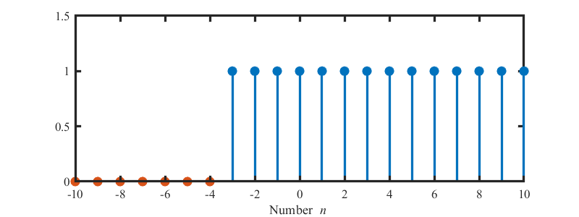

**分析：**采样区间为-10到10， $n<-3$ 处为0， $n≥-3$ 处为1。

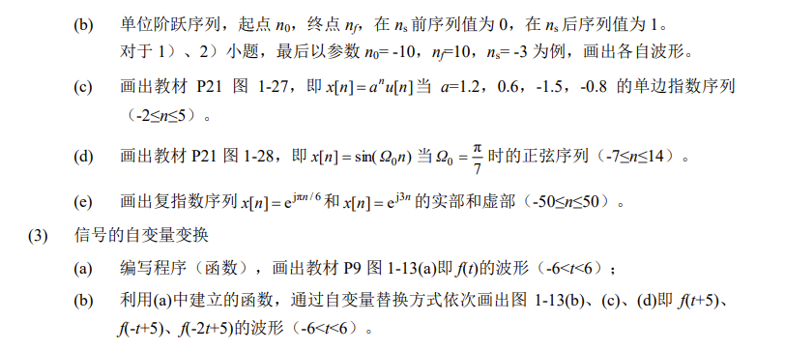**第8题：**

1. %%%%%%%%%%%%%%%%%%%%%%%%%%%%%%%%%%%%%%%%%%%%%%%
2. %Author:  熊康
3. %E-mail： 206001232@nbu.edu.cn
4. %Tool:    MATLAB R2018b
5. %Function:画出单位指数序列
6. %Version: 2022-3-9 v1.0
7. %%%%%%%%%%%%%%%%%%%%%%%%%%%%%%%%%%%%%%%%%%%%%%%
8. clear;clc;
9. dbzhishu(1.2,-2,5,0);
10. dbzhishu(0.6,-2,5,0);
11. dbzhishu(-1.5,-2,5,0);
12. dbzhishu(-0.8,-2,5,0);
13. %%%%%%%%%%%%%%%%%%%%%%%%%%%%%%%%%%%%%%%%%%%%%%%
14. %Author:  熊康
15. %E-mail： 206001232@nbu.edu.cn
16. %Tool:    MATLAB R2018b
17. %Function:产生单位指数序列
18. %Version: 2022-3-9 v1.0
19. %%%%%%%%%%%%%%%%%%%%%%%%%%%%%%%%%%%%%%%%%%%%%%%
20. function dbzhishu(a,n0,nf,ns)
21. % a:底数
22. % n0观察起点，ns之前为0，nf观察终点
23. k = n0 : ns-1;
24. kk = ns : nf;
25. n = length(k);
26. nn = length(kk);
27. u =zeros(1,n);
28. uu = ones(1,nn);
29. **for** g=1:nn
30. uu(1,g)=uu(1,g)*a^(g-ns-1);
31. end
32. figure('Color','White','Position',[100 100 640 240]);
33. stem(kk,uu,'filled','LineWidth',2);
34. hold on
35. stem(k,u,'filled','LineWidth',2);
36. set(gca, 'FontName','Times New Roman','FontSize',10,'Linewidth',2);
37. xlabel('Number \it n \rm');
38. ylabel('\itx\rm[\itn\rm]');
39. hold off
40. end

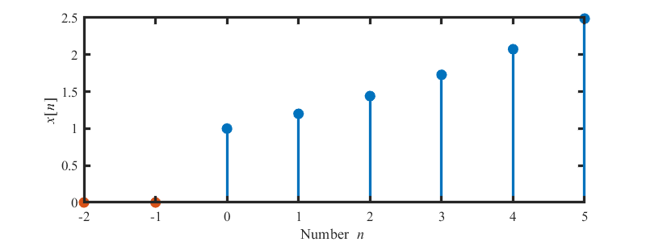

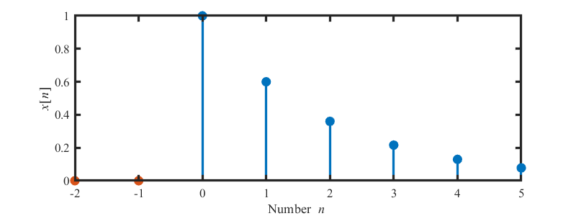

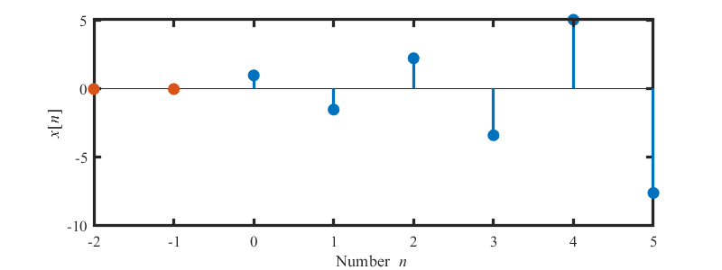

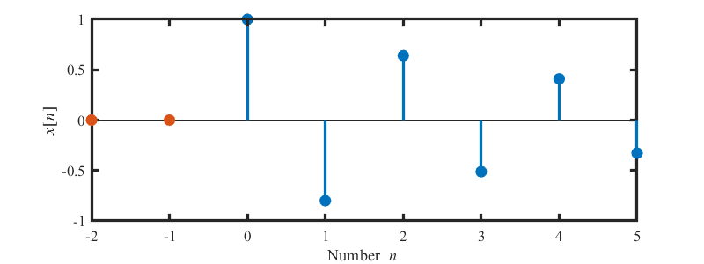

**分析：**第1张图底数 $a=1.2$，在 $n≥0$ 处呈指数递增；第2张图底数 $a=0.6$，在 $n≥0$ 处呈指数递减；第3张图底数 $a=-1.5<0$，在 $n≥0$ 处呈沿坐标轴波动指数递增；第4张图底数 $a=-0.8<0$，在 $n≥0$ 处呈沿坐标轴波动指数递减。

**第9题：**

1. %%%%%%%%%%%%%%%%%%%%%%%%%%%%%%%%%%%%%%%%%%%%%%%
2. %Author:  熊康
3. %E-mail： 206001232@nbu.edu.cn
4. %Tool:    MATLAB R2018b
5. %Function:画出正弦序列
6. %Version: 2022-3-9 v1.0
7. %%%%%%%%%%%%%%%%%%%%%%%%%%%%%%%%%%%%%%%%%%%%%%%
8. clear;clc;
9. n = -7 : 14;
10. k = length(n);
11. f = sin(pi/7.*n);
12. figure('Color','White','Position',[100 100 640 240]);
13. stem(n,f,'filled','LineWidth',2);
14. set(gca, 'FontName','Times New Roman','FontSize',10,'Linewidth',2);
15. xlabel('Number \it n \rm');
16. ylabel('\itx\rm[\itn\rm]');

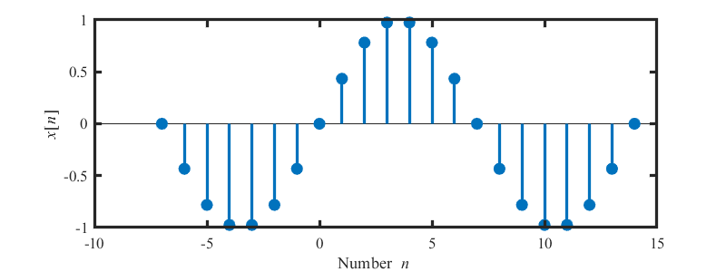

**分析：**当 $n=0$ 时， $x\left[n\right]=0$，信号呈正弦波，周期为14。

**第10题：**

1. %%%%%%%%%%%%%%%%%%%%%%%%%%%%%%%%%%%%%%%%%%%%%%%
2. %Author:  熊康
3. %E-mail： 206001232@nbu.edu.cn
4. %Tool:    MATLAB R2018b
5. %Function:画出复指数序列的实部和虚部
6. %Version: 2022-3-9 v1.0
7. %%%%%%%%%%%%%%%%%%%%%%%%%%%%%%%%%%%%%%%%%%%%%%%
8. clear;clc;
9. sfxulie(0,pi/6,-50,50);
10. sfxulie(0,3,-50,50);
11. %%%%%%%%%%%%%%%%%%%%%%%%%%%%%%%%%%%%%%%%%%%%%%%
12. %Author:  熊康
13. %E-mail： 206001232@nbu.edu.cn
14. %Tool:    MATLAB R2018b
15. %Function:分析复指数序列的实部和虚部
16. %Version: 2022-3-9 v1.0
17. %%%%%%%%%%%%%%%%%%%%%%%%%%%%%%%%%%%%%%%%%%%%%%%
18. function sfxulie(sigma,omega,n0,nf)
19. % sigma：e的指数实部
20. % omega: e的指数虚部
21. % 观察从n0到nf
22. n = n0 : nf;
23. r = exp(sigma.* n).* cos(omega.* n);
24. x = exp(sigma.* n).* sin(omega.* n);
25. figure('Color','White','Position',[100 100 640 240]);
26. plot(n,r,'b',n,x,'r','LineWidth',2);
27. set(gca, 'FontName','Times New Roman','FontSize',10,'Linewidth',2);
28. xlabel('Number \itn\rm');
29. legend('Real part \itr\rm(\itt\rm)','Image part \itx\rm(\itt\rm)');

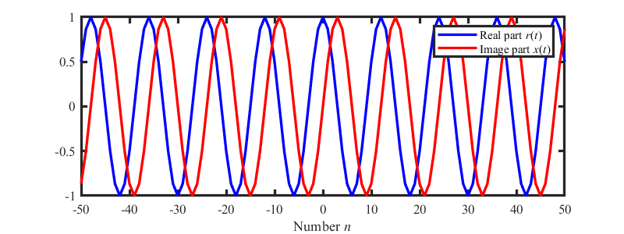

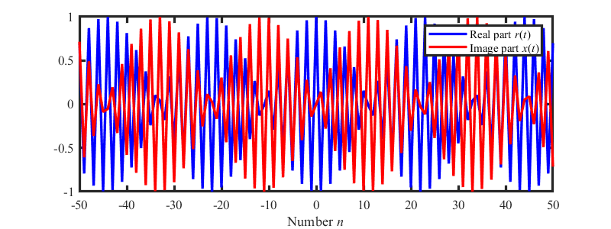

**分析：**第1张图指数虚部为 $π/6≈0.52$，波形实部和虚部不重合；第2张图指数虚部为3比第1张图的指数虚部小，信号实部和虚部间隔更疏，但信号实部和虚部本身变化幅度更大。

**第11题：**

1. %%%%%%%%%%%%%%%%%%%%%%%%%%%%%%%%%%%%%%%%%%%%%%%
2. %Author:  熊康
3. %E-mail： 206001232@nbu.edu.cn
4. %Tool:    MATLAB R2018b
5. %Function:画出原始波形
6. %Version: 2022-3-9 v1.0
7. %%%%%%%%%%%%%%%%%%%%%%%%%%%%%%%%%%%%%%%%%%%%%%%
8. syms t
9. g1=str2sym('(t+1)*(heaviside(t+1)-heaviside(t))');
10. g2=str2sym('heaviside(t)-heaviside(t-2)');
11. f1=g1+g2;
12. fplot(f1,[-1 6],'LineWidth',2);

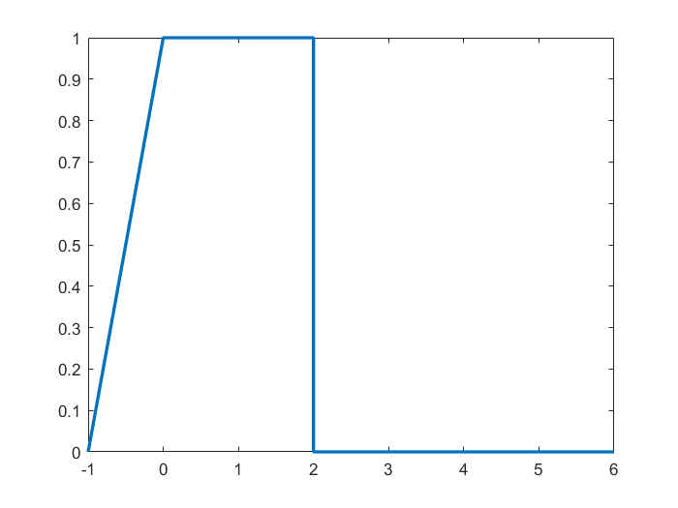

**分析：**主体是阶跃信号，左侧是斜率为1的线段，右侧是竖直的线段。

**第12题：**

1. %%%%%%%%%%%%%%%%%%%%%%%%%%%%%%%%%%%%%%%%%%%%%%%
2. %Author:  熊康
3. %E-mail： 206001232@nbu.edu.cn
4. %Tool:    MATLAB R2018b
5. %Function:对原始波形进行平移、反褶和比例变换
6. %Version: 2022-3-9 v1.0
7. %%%%%%%%%%%%%%%%%%%%%%%%%%%%%%%%%%%%%%%%%%%%%%%
8. syms t
9. g1=str2sym('(t+1)*(heaviside(t+1)-heaviside(t))');
10. g2=str2sym('heaviside(t)-heaviside(t-2)');
11. f1=g1+g2;
12. subplot(2,2,1);fplot(f1,[-1 6],'LineWidth',2);title('a');
13. % 对原始波形进行平移
14. f2=subs(f1,t,t+5);
15. subplot(2,2,2);fplot(f2,[-6 3],'LineWidth',2);title('b');
16. % 对平移后波形进行反褶
17. f3=subs(f2,t,-t);
18. subplot(2,2,3);fplot(f3,[-1 6],'LineWidth',2);title('c');
19. % 对反褶后波形进行比例变换
20. f4=subs(f3,t,2*t);
21. subplot(2,2,4);fplot(f4,[-6 3],'LineWidth',2);title('d');

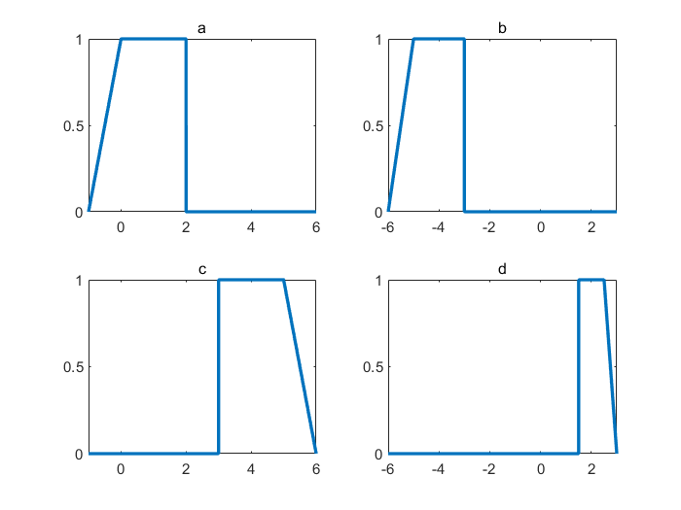

**分析：**b图在a图基础上进行向左平移5格，c图在b图基础上关于直线 $x=0$ 对称，d图在c图基础上比例缩小为 $\frac{1}{2}$，得到如书中d图所示变换后的图形。